**第01讲 函数的概念及其表示**



**目录**

**01** 考情解码・命题预警 2

02体系构建·思维可视 3

03核心突破·靶向攻坚 3

知能解码 3

知识点1 函数的概念 3

知识点2 函数的定义域 4

知识点3 函数的解析式 4

知识点4 分段函数 4

题型破译 5

题型1 函数的概念及其判断 5

【方法技巧】可以对一，不能一对多

题型2 相同函数的判断 5

【方法技巧】定义域相同，对应法则相同

题型3 已知解析式求定义域 6

题型4 求抽象函数的定义域 7



题型5 已知函数定义域求参 7

题型6 待定系数法求解析式 8



题型7 换元法求解析式 8

题型8 方程组法求解析式 9



题型9 求分段函数的函数值 9

题型10 利用分段函数的值求参 10



【方法技巧】根据范围要求再代值

**04真题溯源·考向感知 1****0**

**05课本典例·高考****素材 1****1**

# 



|  |  |  |  |  |
| --- | --- | --- | --- | --- |
| **考点要求** | **考察形式** | **2025年** | **2024年** | **2023年** |
| 1.了解构成函数的要素，能求简单函数的定义域与值域  2.在实际情境中，会根据不同的需求选择恰当的方法表示函数  3.了解简单的分段函数，并能简单应用 | 🗹单选题  🞎多选题  🞎填空题  🞎解答题 | 2025年上海卷，  12题，4分 | 2024年新课标I卷，第6题,5分  2024年新课标I卷，第8题,5分  2024年新课标Ⅱ卷，第6题,5分  2024年新课标Ⅱ卷，第11题,6分 | 2023年新课标全国I卷，第4题,5分  2023年新课标全国I卷，第11题,5分  2023年新课标全国Ⅱ卷，第4题,5分 |
| 考情分析：本节内容是新高考卷的必考内容，一般会以抽象函数作为载体，考查函数的单调性、奇偶性、周期性及对称性，是新高考一轮复习的重点内容. | | | | |
| 复习目标：  1.会用符号语言表达函数的单调性,掌握求函数单调区间的基本方法  2.理解函数最大值、最小值的概念、作用和实际意义，会求简单函数的最值  3.能够利用函数的单调性解决有关问题  4.了解奇偶性的概念和意义，会运用函数图象理解和研究函数的奇偶性  5.了解周期性的概念和意义.会判断、应用简单函数的周期性解决问题  6.能综合运用函数的奇偶性、单调性、周期性、对称性等解决相关问题. | | | | |

# 

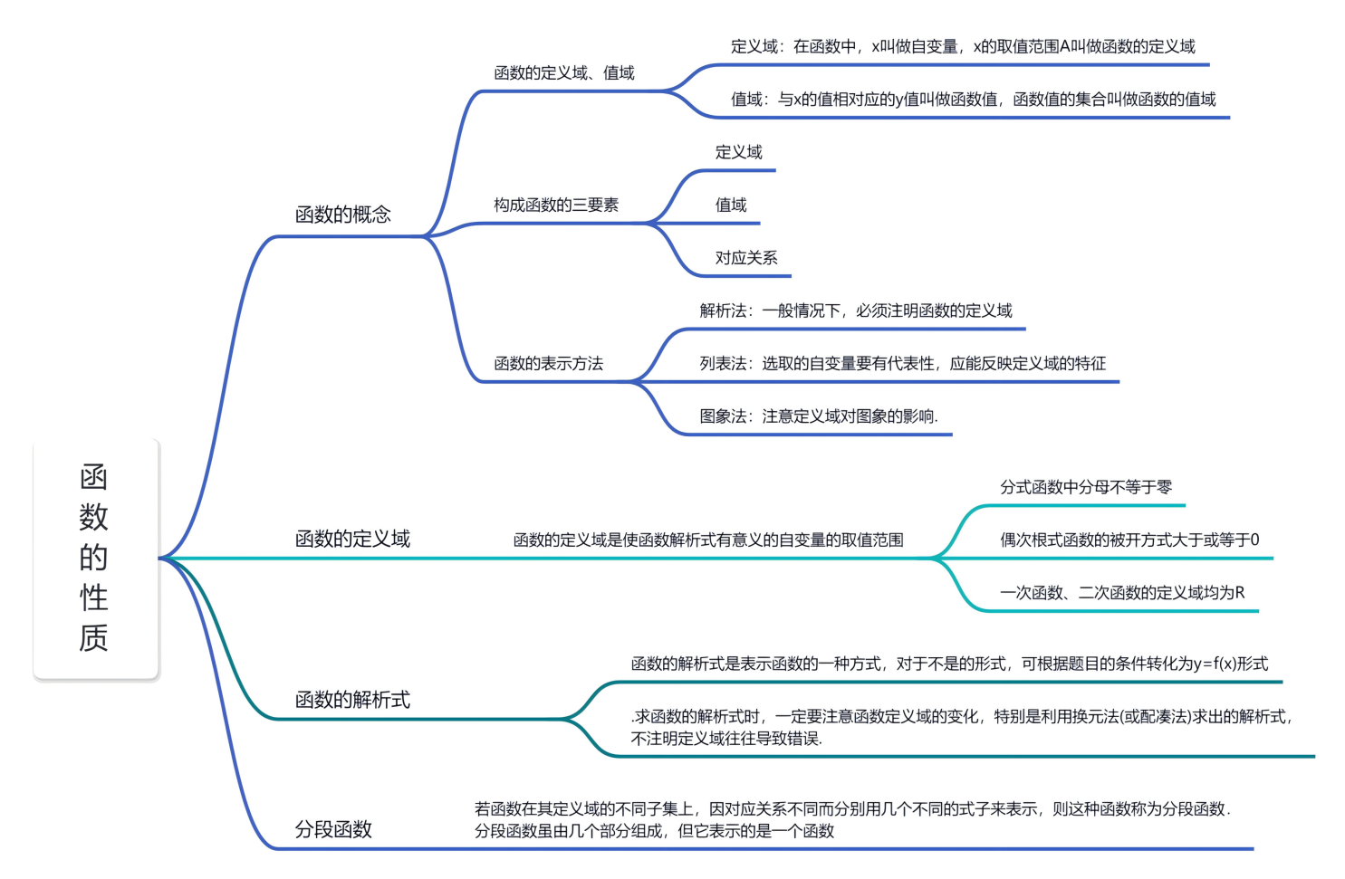

# 

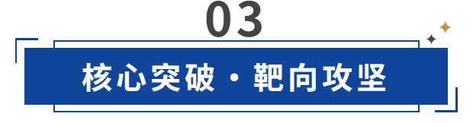

### 



### 知识点1 函数的概念及其判断

**1.函数的概念**

|  |  |
| --- | --- |
| 两个集合*A*、*B* | 设*A*、*B*是两个非空数集 |
| 对应关系 | 按照某种确定的对应关系*f*，使对于集合*A*中的任意一个数*x*，在集合*B*中都有唯一确定的数*f*(*x*)和它对应 |
| 名称 | 称*f*：*A*→*B*为从集合*A*到集合*B*的一个函数 |
| 记法 | *y*＝*f*(*x*)，*x*∈*A* |

自主检测（多选）下列对应关系是集合到集合的函数的是（    ）

A．，，

B．，，

C．，，

D．，，

### 知识点2 函数的定义域

**函数的定义域、值域**

在函数*y*＝*f*(*x*)，*x*∈*A*中，*x*叫做自变量，*x*的取值范围*A*叫做函数的定义域，与*x*的值相对应的*y*值叫做函数值，函数值的集合{*f*(*x*)|*x*∈*A*}叫做函数的值域．

自主检测函数的定义域为 ．

### 知识点3 函数的解析式

1.函数的解析式是表示函数的一种方式，对于不是的形式，可根据题目的条件转化为该形式.

2.求函数的解析式时，一定要注意函数定义域的变化，特别是利用换元法(或配凑法)求出的解析式，不注明定义域往往导致错误.

自主检测若函数，则 ．

### 知识点4 分段函数

**分段函数的概念**

若函数在其定义域的不同子集上，因对应关系不同而分别用几个不同的式子来表示，则这种函数称为分段函数．分段函数虽由几个部分组成，**但它表示的是一个函数**．

分段函数的定义域等于各段函数的定义域的并集，其值域等于各段函数的值域的并集．

自主检测已知函数，则（   ）

A．2 B．4 C．6 D．8

### 

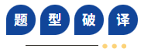

### 题型1 函数的概念及其判断

例1-1（多选）下列说法正确的是（   ）

A．函数值域中的每一个数都有定义域中的一个数与之对应

B．函数的定义域和值域一定是无限集合

C．若函数的定义域只有一个元素，则值域也只有一个元素

D．对于任何一个函数，如果*x*的值不同，那么*y*的值也不同

例1-2下列从集合到集合的对应中不是函数的是（    ）

A． B． C． D．

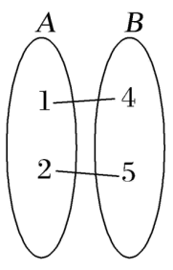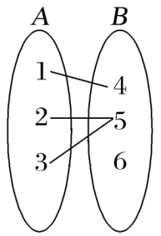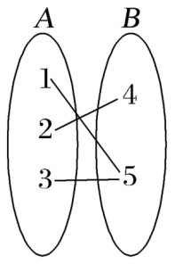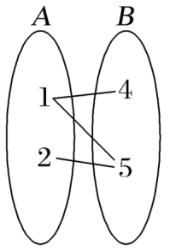

**方法技巧 只能多对一，不能一对多。**



【变式训练1-1】函数的图象与直线最多有2个交点.( )

【变式训练1-2】给定集合，，则下列不能表示从集合到集合的函数的是（    ）

A． B． C． D．

【变式训练1-3】已知函数是从集合到集合上的函数，若，则集合不可能是（    ）

A． B． C． D．

### 题型2 相同函数的判定

例2-1下列四组函数中，与表示同一函数的是（   ）

A． B．

C． D．

例2-2下列各组中的两个函数是同一个函数的是（    ）

A． B．

C． D．



**方法技巧 定义域相同且对应法则相同**



【变式训练2-1】下列各组函数中，表示同一函数的是（    ）

A．与

B．与

C．与

D．与

【变式训练2-2**·变考法**】中文“函数”一词，最早是由清代数学家李善兰翻译而得，之所以这么翻译，他给出的原因是“凡此变数中函彼变数者，则此为彼之函数”，也即函数指一个量随着另一个量的变化而变化，下列选项中是同一个函数的是（）

A． B．

C． D．和

### 题型3 已知解析式求定义域

例3-1函数的定义域是（   ）

A． B．

C． D．

例3-2函数的定义域为（    ）

A． B．

C． D．

【变式训练3-1】（2025·湖南·二模）已知集合，集合，则（    ）

A． B． C． D．

【变式训练3-2】（24-25高一下·山东威海·期中）函数的定义域为 .

【变式训练3-3】求下列函数的定义域：

(1)；

(2)．

### 题型4 求抽抽象函数的定义域

例4-1已知函数的定义域为，则函数的定义域为 ．

例4-2若函数的定义域为，则函数的定义域是



**方法技巧**

(1)分式型函数，分母不为零的实数集合.

(2)偶次方根型函数，被开方式非负的实数集合.

(3)f(x)为对数式时，函数的定义域是真数为正数、底数为正且不为1的实数集合.

(4)若f(x)＝x0，则定义域为{x|x≠0}.

**易错分析**

**(1)求函数定义域之前,尽量不要对函数的解析式进行变形,以免引起定义域的变化.**

**(2)用换元法求值域或解析式时,一定要根据原函数和定义域求出新变量的范围.**

**(3)f(φ(x))的定义域是指x的取值范围而不是φ(x)的取值范围.**

**(4)分段求解是解决分段函数的基本原则,已知函数值求自变量值时,易因忽略自变量的取值范围而出错.**



【变式训练4-1】已知函数的定义域和值域均为，则下列说法错误的是（    ）

A．函数的定义域为 B．函数的定义域为

C．函数的值域为 D．函数的值域为

【变式训练4-2**·变载体**】已知函数的定义域为，求函数的定义域．

### 题型5 已知函数定义域求参

例5-1已知函数的定义域为**R**，则实数*a*的取值范围是 ．

例5-2函数在上有意义，则实数*a*的取值范围为 ．

【变式训练5-1】已知函数的定义域为，则实数*m*的值构成的集合是 ；若函数在上有意义，则实数*m*的值构成的集合是 ．

【变式训练5-2】若函数的定义域为，则实数*a*的取值范围是 ．

【变式训练5-3】已知函数的定义域为R，则函数的值域为

### 题型6 待定系数法求解析式

例6-1若是一次函数，，，则（   ）

A． B． C． D．

例6-2已知是二次函数，且对于任意的实数、，函数满足函数方程，如果.下列选项错误的是（   ）

A． B．在上单调递增

C．为偶函数 D．为偶函数

【变式训练6-1】（多选）已知是一次函数，，且，函数满足，则（    ）

A． B．

C． D．

【变式训练6-2】设二次函数，集合，且，求函数的解析式.

### 题型7 换元法求解析式

例7-1已知，则函数的解析式为（ ）

A． B．（）

C．（） D．（）

例7-2若函数，则（   ）

A． B． C． D．

【变式训练7-1】已知，则 ．

【变式训练7-2】函数满足，则（    ）

A． B．

C． D．

### 题型8 方程组法求解析式

例8-1已知满足．若为增函数，，则的取值范围是（    ）

A． B． C． D．

例8-2（1）若函数满足，求的解析式．

（2）若满足，求的解析式．

（3）已知的定义域为，且，求的解析式．



**方法技巧 （1）配凑法.(2)待定系数法.(3)换元法.(4)解方程组法**



【变式训练8-1】的定义域为，满足，则的最小值为（    ）

A． B． C． D．

【变式训练8-2**·变考法**】若函数满足关系式，则的值为（    ）

A． B． C． D．

### 题型9 求分段函数的函数值

例9-1（2025·浙江杭州·模拟预测）（多选）已知定义在上的函数，则下列结论正确的是（       ）

A． B．

C． D．函数的值域为

例9-2已知函数，则 ．

【变式训练9-1】已知函数则 ；

【变式训练9-2】已知函数则 ；函数的单调递增区间为 ．

### 题型10 利用分段函数的值求参

例10-1已知函数若，则实数（   ）

A．2 B．1 C．1或2 D．或2

例10-2已知函数，若的值域为，则实数的取值范围（   ）

A． B． C． D．

【变式训练10-1**·变考法**】已知的值域为，则实数的取值范围是（    ）

A． B． C． D．

【变式训练10-2】（2025·江西南昌·二模）已知函数，若，则 .

【变式训练10-3】已知实数，函数若，则的值为 ．

# 



1．（2023·北京·高考真题）已知函数，则 ．

2．（2022·北京·高考真题）函数的定义域是 ．

3．（2022·浙江·高考真题）已知函数则 ；若当时，，则的最大值是 ．

4．（2022·北京·高考真题）设函数若存在最小值，则*a*的一个取值为 ；*a*的最大值为 ．

5．（2023·北京·高考真题）设，函数，给出下列四个结论：

①在区间上单调递减；

②当时，存在最大值；

③设，则；

④设．若存在最小值，则*a*的取值范围是．

其中所有正确结论的序号是 ．

# 



1．判断下列对应关系是否为集合*A*到集合*B*的函数．

(1)，；

(2)，；

(3)，；

(4)，.

2．下列变化过程中，变量之间存在怎样的依赖关系？其中哪些是函数关系？

(1)地球绕太阳公转的过程中，二者间的距离与时间的关系；

(2)在空中做斜抛运动的铅球，铅球距地面的高度与时间的关系；

(3)某超市一天的销售额与客流量之间的关系；

(4)某十字路口，通过汽车的数量与时间的关系；

(5)往烧杯中注水，杯中水的体积与注水时间的关系；

(6)抛掷一枚均匀硬币的次数与硬币正面朝上的次数之间的关系．

3．求下列函数的定义域：

(1)；

(2)；

(3)；

(4)．

4．设，求满足的*x*值．

5．设，求证：

(1)；

(2)（，且）．